Indagine demografica a partire dai registri dello stato civile napoleonico di un comune marchigiano: Cingoli e la frazione di Villa Torre (1808 – 1814)
- Introduzione.
Esplorando i documenti online dell’Archivio storico di Macerata, mi sono casualmente imbattuto sui registri dello Stato Civile del governo napoleonico nel Regno Italico ed ho individuato le pagine dei matrimoni dell’intero comune di Cingoli (MC) e quelle delle nascite e dei decessi di Villa Torre, una sua frazione rurale. Così si presenta la prima pagina relativa alle pubblicazioni delle promesse di matrimonio tra Xx… ed Yy…
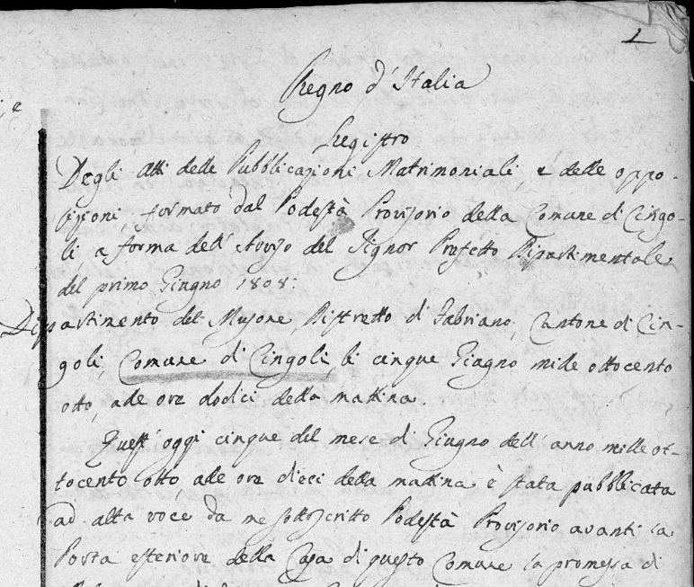
I registri sono presentati con fotografie che riproducono tutte le pagine. Tra le tante località rese disponibili online, sono state scelte queste per un motivo banale, è lì che sono nato.
Grazie al Prof. Ercole Sori che mi ha guidato, nei lontani anni ’90, ho ricostruito 612 famiglie di Montenovo (oggi Ostra Vetere – AN), vissute tra il 1612 ed il 1675 ed ho messo a confronto i dati elaborati con le ricerche europee che descrivono i comportamenti demografici d’Ancien Régime. L’indagine “La popolazione a Montenovo nel XVII secolo, .. ecc…” (1) è stata pubblicata su Proposte e Ricerche, Nr 31 del 1993.
Ricco di quell’esperienza, ho voluto applicare quanto appreso allo studio di questi nuovi documenti. Aiutato da familiari che ringrazio, ho inserito in tre data base distinti, i 311 nati, i 223 morti di Villa Torre ed i 610 matrimoni civili celebrati a Cingoli, riguardanti sia la cittadina che tutte le frazioni. I primi due vanno dal 1809 al 1814 (tra i libri dei decessi manca il 1810); i libri dei matrimoni partono un anno prima, da metà 1808, e terminano con la fine del Regno d’Italia, nel 1814.
La scelta di lavorare su una cittadina ed una sua frazione parte dal desiderio di confrontare, ove possibile, due realtà territoriali ben distinte, la prima, una piccola area urbana, la seconda, profondamente rurale.
Abituato a leggere e trascrivere le scarne annotazioni degli archivi parrocchiali, mi sono meravigliato della grande quantità di informazioni presenti in questi registri napoleonici e proprio ciò mi ha spinto ad intraprendere questo lavoro.
- Il territorio, in sintesi.
Cingoli si trova nelle Marche, in provincia di Macerata. A Ovest ci sono basse montagne, ultime propaggini degli Appennini; la cittadina si appoggia ad un’alta collina di 630 metri, mentre le frazioni si adagiano su colline sempre più digradanti, lungo strade che corrono verso l’Adriatico o verso l’interno. Il territorio, che si estende per 148 Kmq tra le valli del Musone e del Rio Le Laque, ha una vocazione prevalentemente agricola ed è stato modellato dall’economia mezzadrile.
Nei censimenti post unitari, Cingoli è partita da 12.000 abitanti nel 1861, ha raggiunto quota 16.000 nel 1951, quando è iniziato il calo demografico dovuto prima all’emigrazione verso altre regioni italiane, Francia, Belgio, Svizzera e Germania, poi alla crisi della natalità. Oggi conta 10.200 abitanti.
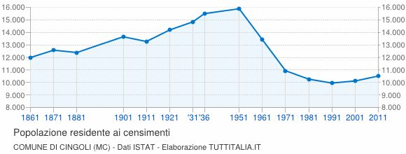

- Caratteristiche dei documenti esaminati
La registrazione riprodotta in figura 1 indica la data esatta della presentazione al Delegato dello Stato Civile di un bambino appena nato e riporta il sesso, il luogo di nascita, il nome imposto, l’età, la residenza e la professione del padre e della madre, i nomi dei loro ascendenti maschi, i nomi dei due testimoni, la loro età e professione poi i nomi dei loro padri. Si chiude con la firma del padre “presentatore”, quelle dei due testimoni e del delegato.

Fig. 1. Registrazione di una nascita del 25 gennaio 1809.
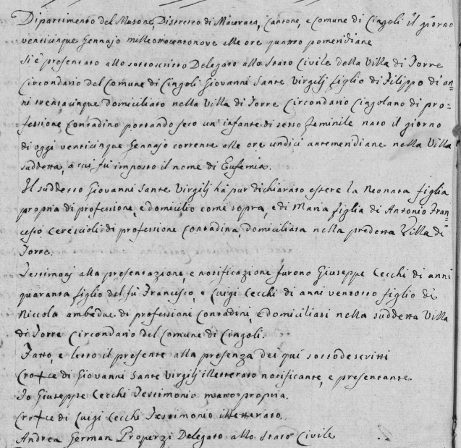

La figura 2 riproduce invece un atto di morte. Riporta la data ed il luogo in cui si è recato il delegato a riconoscere il cadavere che gli è stato segnalato. Tocca ai due testimoni dei quali vengono registrate le generalità, fornire i dati sul defunto, cioè nome, età, residenza e genitori descritti anche con la professione. Pure questo atto si chiude con le firme dei testimoni e del delegato.
Come si vede nelle due fotografie, l’unica firma vera è quella dell’ufficiale dell’anagrafe Andrea German Properzi. Infatti tra gli invitati a firmare si contano quattro analfabeti per i quali il delegato traccia una croce seguita dal loro nome. Si conta anche un testimonio che sarebbe stato in grado di apporre la firma “di mano propria” (Giuseppe Cecchi), ma si capisce bene dalla calligrafia che è stato sostituito dal delegato in questo compito (per fortuna succede raramente!).

Fig. 2. Registrazione di un decesso del 25 gennaio 1809.
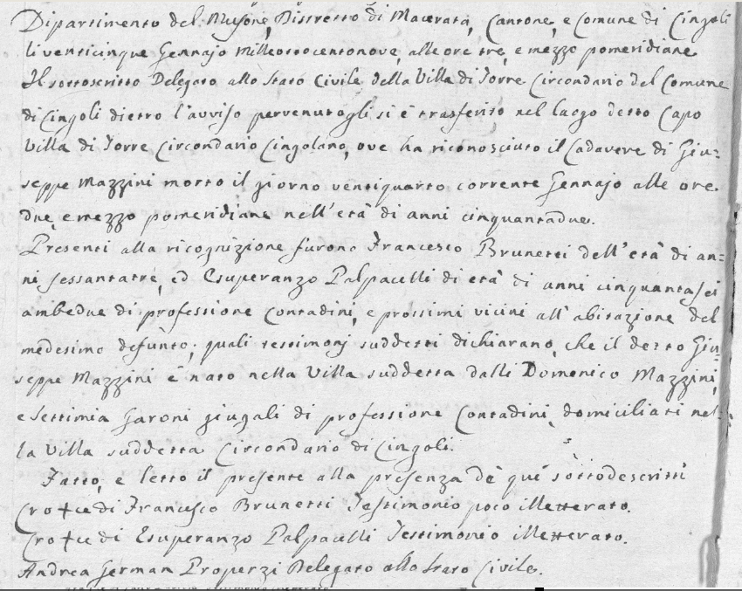
Già con queste due immagini è possibile farsi un’idea sull’istruzione fornita ai Delegati allo Stato Civile affinché la compilazione degli atti risultasse completa e univoca. Come detto conforta la quantità delle informazioni presenti, ma colpisce pure la ridondanza del linguaggio: “nella Villa suddetta”, “di professione e domicilio come sopra”, “domiciliata nella predetta Villa”, “domiciliati nella suddetta Villa di Torre” e, reiterato “Circondario del Comune di Cingoli”. Si intuisce in queste ripetizioni il desiderio di eliminare ogni possibile ambiguità, ma anche la volontà di esercitare un ferreo controllo su tutta la popolazione attraverso una descrizione minuziosa di ogni individuo.

(Nella pagina che segue, Fig. 3. Registrazione di un atto di matrimonio.)
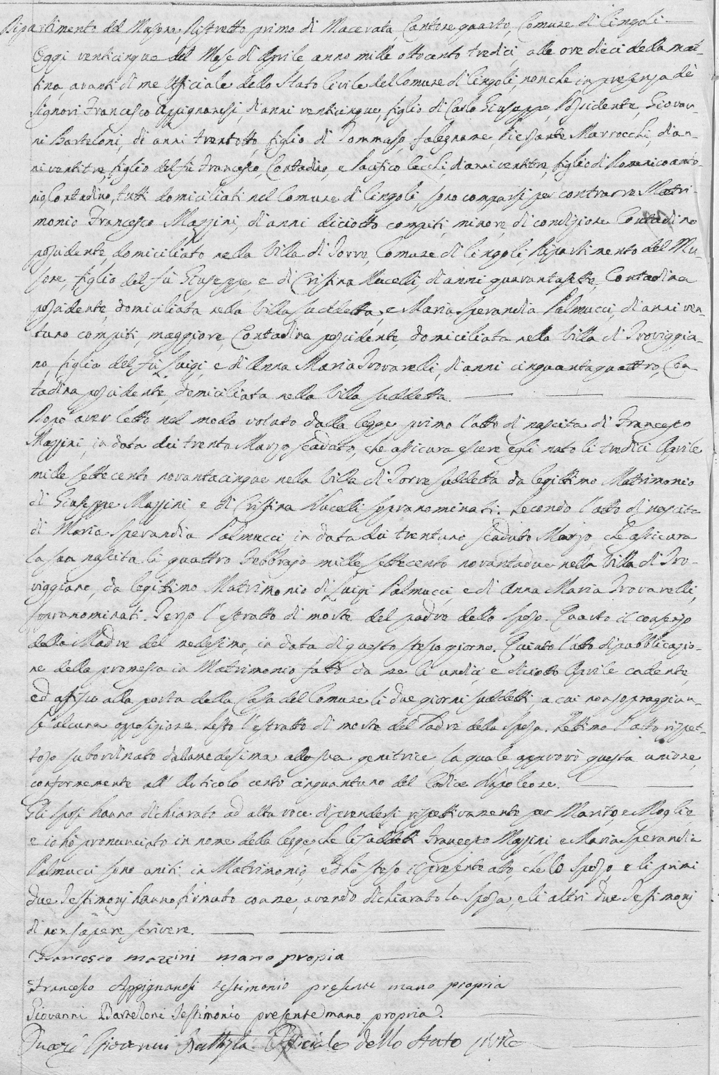
La nascita di uno stato moderno porta con sé una malattia endogena: il linguaggio burocratico. Ciò è ancora più evidente nelle registrazioni degli sposalizi e basta leggere il testo della figura 3 per rendersene conto. Essa riproduce l’atto vero e proprio scritto il giorno della celebrazione. È una registrazione complessa ma interessante perché permette di scoprire preziose informazioni sul codice civile napoleonico.
Nonostante le variazioni negli anni, di solito esso contiene i seguenti dati:
- presentazione dei 4 testimoni e delle loro generalità;
- presentazione dei 2 sposi;
- loro atti di nascita;
- “atto rispettoso subordinato dallo sposo ai suoi genitori i quali approvano il matrimonio ”;
- l’atto di pubblicazione della promessa in matrimonio, senza opposizione;
- l’atto o gli atti di morte di uno o più genitore/i degli sposi
- l’atto rispettoso subordinato dalla sposa ai suoi genitori che approvano l’unione (conformemente all’art. 151 del codice napoleonico)
- dichiarazione ad alta voce della volontà dei due attori di sposarsi e dichiarazione dell’ufficiale che li dichiara uniti in matrimonio.
- Conclusione con le firme degli sposi, dei 4 testimoni e dell’ufficiale. (I testimoni sono quasi sempre gli stessi)
Si noti che non si tratta di una formalità che precede il rito religioso, ma della celebrazione di un vero e proprio matrimonio civile.
Sono presenti nella riproduzione alcuni elementi che richiamano esplicitamente il “Codice di Napoleone il Grande pel Regno d’Italia” che è stato pubblicato nel 1806. Esso stabilisce che la maggiore età inizi a 25 anni per i maschi e a 21 per le femmine. Per i minori, l’articolo 148 recita: “ Il figlio che non è giunto all’età di venticinque anni compiti, la figlia che non ha compiti gli anni ventuno, non possono contrarre matrimonio senza il consenso del padre e della madre: in caso che siano discordi, il consenso del padre è sufficiente.”
Nell’esempio qui pubblicato la ragazza è maggiore eppure ha dovuto anche lei presentare il consenso della madre perché nell’articolo 151 si legge: “I figlj di famiglia giunti alla maggiore età determinata dall’articolo 148, sono tenuti, prima di contrarre matrimonio, a chiedere, con un atto rispettoso e formale, il consiglio del padre e della madre loro, e quello dell’avo e dell’avola, qualora il padre e la madre fossero mancati di vita, o si trovassero nella impossibilità di manifestare la propria volontà”. Per fortuna l’articolo successivo ammette che ad una certa età (30 e 25) i figli possano fare a meno del consenso dei genitori, ma solo dopo aver richiesto altre due volte l’autorizzazione alle autorità.
Se i due sposi devono esibire gli estratti degli atti di morte dei loro padri, è solo per giustificare che i consensi forniti siano… solo quelli delle madri.
Come si vede, Napoleone fa compiere un passo indietro alla Storia, restaurando il potere del pater familias sui figli, un potere che negli anni della Rivoluzione, almeno in Francia, era stato molto limitato. Il potere del padre è anche il potere dell’uomo, infatti il capo VI del codice non lascia dubbi:
CAPO VI.
Dei diritti e dei rispettivi doveri dei conjugi.
212. I conjugi hanno il dovere di reciproca fedeltà, soccorso, assistenza.
213. Il marito è in dovere di proteggere la moglie, la moglie di obbedire al marito.
214. La moglie è obbligata ad abitar col marito, ed a seguitarlo ovunque egli crede opportuno di stabilire la sua residenza: il marito è obbligato a riceverla presso di sè, ed a somministrarle tutto ciò, ch’è necessario ai bisogni della vita, in proporzione delle sue sostanze e del suo stato.
215. La moglie non può stare in giudizio senza l’autorizzazione del marito, quand’anche ella esercitasse pubblicamente la mercatura, o non fosse in comunione, o fosse separata di beni.
Tra i documenti raccolti e ricordati dall’ufficiale, al punto quinto vi è anche: “l'atto di pubblicazione della promessa in matrimonio fatto da me li undici e diciotto aprile cadente ed affisso alla porta della Casa del Comune li due giorni suddetti a cui non sopraggiunse nessuna opposizione". Chi poteva opporsi? Come si è visto, i genitori o gli avoli, ma anche parenti ed altri se potevano dimostrare un legame di consanguineità non ammesso dalla legge.
Per concludere la presentazione del materiale sul quale si è lavorato, viene riprodotta in figura 4 una promessa di matrimonio (seconda). Qui sono solo presentate le generalità dei promessi sposi e dei loro genitori ed è sulla base delle informazioni qui contenute che è stato costruito il DB che raccoglie i 610 matrimoni.
Fig. 4 “Una seconda promessa in matrimonio”.
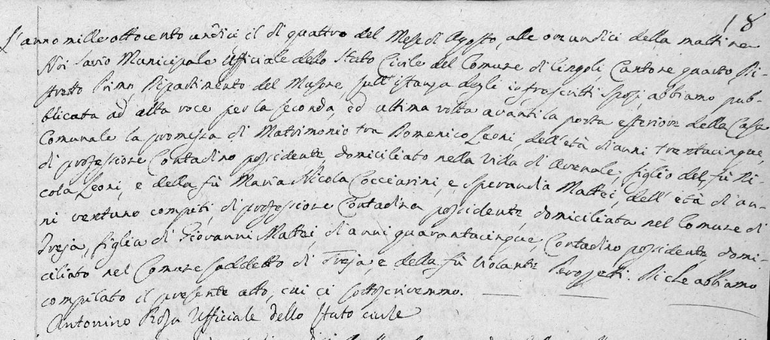
Si era parlato a proposito delle nascite e dei decessi dello sfoggio ridondante del linguaggio burocratico ed ora si può aggiungere che lo stato civile di Napoleone ci lascia in eredità, oltre al gergo, anche la complessità dell’iter burocratico.
Si passa all’esposizione ed interpretazione dei dati raccolti.
- Età degli sposi al matrimonio.
L’età media al matrimonio calcolata sulle 610 registrazioni è di 29,58 anni per i maschi e di 25,67 per le ragazze. È opinione diffusa che nei secoli passati ci si sposasse giovani, ma questi dati correggono il topos e ci ricordano che in un ambiente prevalentemente rurale e basato sulla mezzadria, il matrimonio non è sempre dietro l’angolo anche perché per mettere su famiglia occorre attendere che si liberi un fondo grazie al quale si conquista l’indipendenza che permette di allontanarsi dalla casa di origine.
Lo stesso problema si trovano ad affrontare anche i possidenti, gli artigiani e gli “Altri” (commercianti e addetti a servizi vari); anche loro aspettano di prendere possesso dell’attività o della proprietà paterna prima di sposarsi perciò, come si può vedere dalla tabella 1, la loro età media al matrimonio è simile a quella dei mezzadri.
Tab. 1. Età media al matrimonio, professioni e Casalighe.
 | Uomini |  | Donne
Professioni | Età Media | Nr persone | Età Media | Nr persone
Artigiani ed Altri | 29,08 | 86 | 25 | 33
Contadini | 29,75 | 482 | 25,74 | 524
Possidenti | 29,05 | 42 | 25,97 | 34
Casalinghe |  |  | 23,52 | 19
 | Totale | 610 |  | 610

Una differenziazione riguarda invece le donne. Su 610 spose, 19 sono indicate come “esercenti le arti muliebri” qui ridefinite casalinghe. Sono poche, ma indicano uno status sociale particolare che si discosta dalle altre donne oltre che per la professione, anche per l’età media al matrimonio, significativamente più bassa.
Esse costituiscono un fenomeno esclusivamente cittadino essendo, 18 di loro residenti entro le mura di Cingoli e la diciannovesima proveniente da Matelica. I loro genitori, come si vede nella Tab. 2, sono prevalentemente impegnati nei servizi (Altri) e nell’artigianato. Che solo 3 siano figlie di proprietari terrieri non sorprende perché di solito una figlia di possidente la maggior parte delle volte è a sua volta indicata come possidente.
Tab.2. Mestieri dei padri delle casalinghe.
Padri delle spose | Nr persone
Artigiani | 6
Altri | 5
Contadini | 3
Possidenti | 3
Non indicati | 2
Totale | 19

I due dati mancanti riguardano due padri già deceduti per i quali non è indicato il mestiere.
Quali uomini sposano queste donne esercenti le arti muliebri? Sono per lo più residenti cittadini, 16 di Cingoli, uno di Treia, uno di Jesi, l’ultimo di Massignano e, come si vede dalla Tab. 3. godono dello stesso status sociale delle loro mogli poiché come si rileva, nessun contadino può aspirare, né avrebbe interesse, a sposare una di loro.

Tab. 3. I mestieri dei neomariti delle casalinghe.
Mestieri | Nr. Perosne
calderaio | 1
calzolaio | 2
canepino | 1
fabbro ferraio | 2
falegname | 2
fornaio | 1
molinaro | 1
orefice | 1
possidente | 1
sartore | 2
servitore | 4
speziale | 1
Totale | 19

La Tab. 4 porta informazioni più dettagliate sull’età al matrimonio. Il grosso delle ragazze si sposa tra i 20 ed i 29 anni, quello dei maschi tra i 25 ed i 34. Sono pochi gli sposi giovanissimi ( 5,2 e 7,7%), ma ciò che più sorprende è la quantità di matrimoni di persone anzianotte, soprattutto tra i maschi. E qui non si può non parlare di vedovanze e secondi matrimoni.
Tab. 4. Matrimoni per classi d’età.
Classi di età | Maschi | % | Femmine | %
15 - 19 | 32 | 5,2 | 46 | 7,7
20 - 24 | 102 | 16,7 | 244 | 39,9
25 - 29 | 239 | 39,3 | 216 | 35,4
30 - 34 | 136 | 22,3 | 71 | 11,6
35 - 39 | 51 | 8,3 | 15 | 2,5
40 - 44 | 21 | 3,4 | 10 | 1,6
45 - 49 | 10 | 1,6 | 4 | 0,7
50 - 54 | 4 | 0,7 | 3 | 0,5
55 - 59 | 6 | 1,0 | 0 | 0,0
60 e + | 9 | 1,5 | 1 | 0,2
 | 610 | 100,0 | 610 | 100,0

Vengono celebrati 42 secondi matrimoni. Cinque fra loro coinvolgono sposi entrambi vedovi, 28 riguardano solo maschi vedovi e 9 sono i matrimoni tra una vedova ed un uomo al primo sposalizio.
La Tab. 5 mostra anche l’età media degli sposi vedovi e rivela che la differenza tra i due sessi è decisamente più alta che nei primi matrimoni e questo è comprensibile poiché ad un vedovo che sposa una pari età non resterebbe che una minima speranza di procreare ancora. C’è da aggiungere che spesso i vedovi hanno la prole cui badare e ciò comporta attese molto brevi tra il decesso della moglie ed il successivo matrimonio, ma anche che la scelta cada su spose più giovani che garantiscono maggiore efficienza nella cura dei figli e maggiore longevità.
Tab. 5. Secondi matrimoni.
 | Nr | età media Lui | età media Lei
Entrambi vedovi | 5 | 45,6 | 32
Lui vedovo - Lei NO | 28 | 41,6 | 29,3
Lei vedova, Lui NO | 9 | 36,4 | 38,9
Totale | 42

Molti sposi arrivano al matrimonio col padre già deceduto: sono 243, pari al 40% dei 610. Sono un po’ di meno le mogli orfane (183, pari al 30%), ma è normale poiché hanno mediamente quei cinque anni in meno rispetto ai mariti, lasso di tempo entro il quale non pochi padri potrebbero venire a mancare. Si voleva qui determinare se l’improvvisa morte dei padri dei mariti fosse una molla che spinge al matrimonio, ma questi dati non permettono di giungere ad una conclusione.
- Matrimoni tra pari, matrimoni misti.
Si propone un piccolo sondaggio sulla mobilità sociale. Chi sposa chi? È lecito attendersi che i matrimoni si celebrino prevalentemente tra persone che ricoprono lo stesso ruolo nella società; la tabella 6, riferita all’intero territorio cingolano, permette di quantificare il fenomeno.
Tab. 6. Matrimoni tra pari e tra ceti diversi.
Sposi con mestieri simili e diversi
 | Nr. | %
Totale matrimoni stesso rango | 535 | 87,70 |  | calderaio | 1
Totale matrimoni misti | 75 | 12,30 |  | calzolai | 2
Totale | 610 | 100 |  | canepino | 1
 |  |  |  | fabbri ferrai | 2
entrambi contadini | 478 | 78,36 |  | falegnami | 2
entrambi possidenti | 27 | 4,43 |  | fornaio | 1
entrambi artigiani | 30 | 4,92 |  | molinaro | 1
Totale | 535 | 87,70 |  | orefice | 1
 |  |  |  | sartori | 2
Lui artigiano Lei contadina | 32 | 5,25 |  | servitori | 4
Lui artigiano Lei casalinga | 18 | 2,95 |  | speziale | 1
Lui artigiano Lei possidente | 6 | 0,98 |  | scrivano
Lui possidente Lei contadina | 14 | 2,30 |  | mercante
Lui possidente Lei casalinga | 1 | 0,16 |  | tintore
Lui contadino Lei artigiana | 3 | 0,49 |  | sarto
Lui contadino Lei possidente | 1 | 0,16 |  | fornaio
Totale | 75 | 12,30 |  | molinaro

Sui 610 matrimoni, 535 (87,7%) uniscono un uomo e una donna che godono dello stesso status sociale; infatti 478 coppie sono formate da sposi contadini, 27 sono coppie di possidenti e 30 vedono nel rito civile due artigiani. Ciò conferma che, in questo territorio, la società di inizio Ottocento è ancora refrattaria alla mobilità sociale. Ciò che più dispiace è che venga sempre utilizzato il termine generico di “contadino”; infatti una distinzione tra braccianti e mezzadri avrebbe permesso di disegnare con più dettagli e profondità la società cingolana.
È interessante l’analisi dei 75 matrimoni “misti”. La prima voce nella tabella, la più consistente, riguarda coppie nelle quali un artigiano sposa una contadina; trattandosi di artigiani domiciliati per lo più in campagna, la scelta è quasi obbligata perché, come si vedrà più avanti, nelle ville rurali di artigiane ce ne sono ben poche.
Poi figurano i diciotto artigiani che sposano 18 casalinghe. A destra della tabella, vengono elencati nello spazio celeste i mestieri per far capire che questo è un fenomeno prevalentemente cittadino, poiché solo lì, come scritto sopra, si trovano le ragazze che ancora non sono state avviate al lavoro e sono spesso figlie di artigiani od Altri (vedi tabelle 2 e 3)
I sei artigiani che sposano le possidenti non compiono una arrampicata sociale; lo si deduce dai mestieri elencati (in giallo nella tabella 6), almeno tre (scrivano, mercante, tintore) potrebbero vantare un reddito superiore a quello delle possidenti.
L’unica coppia con Lui possidente, Lei casalinga e le tre con Lui contadino e Lei artigiana sono poco significative sul piano statistico ed anche poco indicative sul piano sociale data la prossimità dei ruoli.
Meritano alcune riflessioni le ultime due categorie rimaste, il contadino che riesce a sposare una possidente ed i 14 possidenti che si maritano ad altrettante contadine. Sono forse le uniche eccezioni alla regola non scritta sulle unioni che dovrebbero basarsi sul rispetto del rango sociale, sono i matrimoni decisi forse dall’avvenenza di alcune campagnole, dalle caratteristiche personali straordinarie delle persone coinvolte, o dall’amore che supera le convenzioni sociali.
Come suggeriscono gli articoli citati del codice napoleonico, all’inizio dell’Ottocento, nella scelta del coniuge hanno ancora grande importanza i genitori e, con essi, la loro “strategia” familiare probabilmente per lo più condivisa dai figli. La letteratura del XIX secolo piange per i tanti figli diseredati solo perché non hanno rispettato le strategie dei padri in materia matrimoniale, ma contemporaneamente riporta le discussioni nelle quali i genitori illustrano la superiorità del matrimonio combinato rispetto a quello ispirato dall’amore, non solo per la convenienza economica ed il decoro sociale, ma anche per la durata e solidità dello stesso.
A quali strategie familiari potevano ispirarsi i capifamiglia nel cingolano napoleonico? La prima è senza dubbio il rispetto del rango sociale: le contadine sposano contadini, le possidenti i possidenti, le artigiane gli artigiani. All’interno della stessa classe sociale la strategia nuziale poteva puntare ai vantaggi economici: un lanaro sposa una tessitrice, un possidente amplia le sue proprietà grazie alla dote, un mezzadro si allea attraverso il matrimonio col mezzadro vicino perché due famiglie possano usare gli stessi buoi o gli stessi aratri. Una strategia frequente, anche se non documentata coi numeri, è il ricorso ai matrimoni abbinati, cioè fratelli o sorelle che si sposano lo stesso giorno. Così si realizzano consistenti risparmi nelle spese. Spesso però gli abbinamenti hanno come scopo quello di creare alleanze forti tra le famiglie quando si vedono due sorelle che sposano due fratelli (e tutte le combinazioni possibili), fenomeno sorprendentemente frequente.

- Mestieri e società nella città murata e nelle campagne.
Le tabelle 8 e 9 che seguono permettono di rilevare alcune importanti differenze tra la società della cittadina e quella delle principali frazioni, Troviggiano, Villa Strada e Villa Torre. Se il numero delle nozze nei sette anni considerati è proporzionale alla quantità di popolazione delle località indicate, si dovrebbe concludere che la città di Cingoli, con i suoi 75 maschi sposati ha una popolazione inferiore a quella delle due “Ville” più importanti, cioè Troviggiano e Strada, che fanno registrare ben 108 e 100 maschi sposati negli stessi anni. Alla stessa conclusione porta la Tab. 9 relativa alle donne.
Tab. 8. I mestieri dei neo mariti.
 | Cingoli | Troviggiano | Villa Strada | Villa Torre
Contadini | 26 | 89 | 88 | 64
Possidenti | 8 | 8 | 7 | 4
Servi | 6
Sarti | 5
Calzolai | 5 | 2
Falegnami | 4 | 1 | 1
Fabbri | 4
Fattori | 2
Speziali | 2
Molinaro |  | 2 | 4
Carbonaro |  | 1
Muratori | 1 | 3
“Altri” | 12 | 2 |  | 1
Totale | 75 | 108 | 100 | 69
*i 12 “Altri” sono prevalentemente commercianti e addetti ai servizi i cui nomi sono spesso preceduti dal titolo “Signor”.
La tabella 8 fotografa subito la distanza sociale tra l’ambiente urbano e quello rurale: in città solo 34 sposi, pari al 45%, hanno la propria vita legata alla campagna, alle proprietà, ai lavori agricoli; viceversa, nelle frazioni la percentuale va dal 90 al 98%. La divaricazione tra i due ambienti si accentua nella Tab. 9 relativa alle donne: il 100% delle spose delle frazioni è legato alla terra, come proprietarie o contadine, mentre a Cingoli esse scendono al 35%.
Tab. 9. I mestieri delle neo mogli.
 | Cingoli | Troviggiano | Villa Strada | Villa Torre
Contadine | 20 | 81 | 82 | 83
Possidenti | 3 | 4 | 7 | 2
Casalinghe | 19 | 0 | 0 | 0
Serve | 7 | 0 | 0 | 0
Negozianti | 2 | 0 | 0 | 0
Ricamatrice | 1 | 0 | 0 | 0
Sartrice | 1 | 0 | 0 | 0
Setarole | 7 | 0 | 0 | 0
Spazzina | 1 | 0 | 0 | 0
Tessara | 4 | 0 | 0 | 0
Totale | 65 | 85 | 89 | 85

Questa diversa composizione della società determina un diverso ambiente culturale; nella città sono molto più ricchi e vari gli interessi personali, i passatempi, le competenze personali, gli abiti, l’organizzazione del lavoro, ciò di cui si parla quando si incontrano le persone. Villa Torre e le tante altre frazioni povere formano un mondo separato che fa pensare a quello narrato da Silone in Fontamara. Tra queste due realtà così lontane, Troviggiano e Villa Strada, come si vede in tab. 8, fanno un po’ da ponte, situandosi in una situazione intermedia.
Sicuramente su questi numeri interviene un po’ la casualità poiché la rilevazione è limitata ai pochi anni che intercorrono tra il 1808 ed il 1814 e, come si vedrà più avanti, anche nelle campagne isolate alcune donne sono impegnate in lavori artigianali che, casualmente, qui non figurano.
In quel piccolo lasso di tempo, apparentemente, non si registra un solo matrimonio tra nobili titolati, benché compaia un Castiglioni al quale però lo scrivano, forse per direttive politiche, si guarda bene di indicare il titolo; tuttavia la presenza di 6 servi e 7 serve è un riflesso della loro esistenza nei sontuosi palazzi di Cingoli.
Come si è accennato sopra, fuori dalle mura cittadine la campagna non è tutta uguale. Le ville di Troviggiano e Strada, più ricche di possidenti e, soprattutto di artigiani, mostrano un maggiore dinamismo economico e sociale rispetto a Torre. Perché questa differenza? La Geografia dà subito una risposta. Troviggiano si trova sulla strada che collega Cingoli a Macerata e Villa Strada è sulla direttrice Cingoli – Jesi – Ancona. Attraverso quelle strade passano merci e mercanti, viaggiatori e pellegrini, amministratori e politici che insieme concorrono a favorire lo sviluppo economico delle fortunate frazioni. La Torre, viceversa, è lontana dal traffico delle merci e delle idee, si trova isolata in una specie di cul de sac che la porta a perpetrare il proprio passato piuttosto che affacciarsi al futuro, allo sviluppo economico, allo sfruttamento delle nuove opportunità che la Storia propone.
Per fornire un quadro più preciso della società rurale, si è ricorso alle informazioni presenti nelle registrazioni dei nati e dei morti di Villa Torre. Già si è scritto che esse sono ricche di dettagli sui mestieri delle persone citate, così è bastato creare la tabella 10 con i duemilacinquecento maschi abbinati ad una professione ed eliminare tutti i nomi ripetuti per avere una lista completa di 308 persone uniche e dei loro rispettivi mestieri..
Tab. 10. Mestieri dei maschi e classi sociali a Villa Torre.
Mestieri | Nr. | Classi sociali | Nr. | %
Contadini | 269 | Contadini | 269 | 87,34
calzolai | 5 | Artigiani | 10 | 3,25
muratori | 2
fabbro | 1
lanaro | 1
legnaiolo | 1
Possidenti | 20 | Possidenti | 20 | 6,49
Abati | 2 | Ecclesiastici | 9 | 2,92
Sacerdoti | 7
Totale | 308 |  | 308 | 100

Questi dati rendono un po’ giustizia alla frazione che non si mostra più così piatta com’era stata dipinta dai soli matrimoni, colpa la casualità legata all’arco temporale limitato. Qui si scorge una società un po’ più articolata, non solo per l’ingresso degli ecclesiastici, ma anche per la presenza dei dieci artigiani. Rispetto ai dati ottenuti coi matrimoni, ora VT sembra meno lontana dalle altre due ville.
E le donne? I testimoni delle nascite, dei decessi e dei matrimoni sono sempre e solo maschi, segno che all’inizio del XIX secolo, anche la nuova amministrazione assegnava un ruolo secondario ad esse. Nei libri di Villa Torre, vengono indicate le loro professioni solo quando sono citate come madri dei neonati e dei deceduti o quando una di loro muore. Sono state così individuate 279 femmine di cui è noto il mestiere, come è indicato in Tab.11.
Tab. 11. Mestieri delle donne di Villa Torre.
Mestieri | Donne |  | (Maschi)
 | Nr. | % | %
Contadine | 265 | 95 | (87,34)
Possidenti | 12 | 4,3 | (6,49)
Artigiane | 2 | 0,7 | (3,25)
Totale | 279 | 100 | 97,08*
*(più gli ecclesiastici = 100%)
Come già si era notato coi matrimoni, si conferma anche qui che nelle zone rurali le donne hanno meno possibilità dei maschi di sviluppare un’attività economica che esuli dal lavoro agricolo. Viene inoltre ribadito che le donne “esercenti le arti muliebri” non esistono in campagna.
- Flussi migratori matrimoniali.
Con i documenti di cui si dispone ed in assenza di una ricostruzione delle famiglie, l’unico flusso territoriale quantificabile è la migrazione matrimoniale. Secondo la tradizione, quasi sempre una ragazza che sposa un forestiero va a vivere nella residenza del marito, quindi emigra; viceversa una forestiera che sposa un cingolano si sposterà in questo territorio, quindi immigra.
Registrando la residenza dei due sposi, grazie alle promesse di matrimonio, subito è emerso un dato sorprendente: come si vede in Tab. 12, su 610 coppie unite dal funzionario dello stato civile, solo 259, pari al 42,5%, sono formate da coniugi che vivono nella stessa località. Le rimanenti 351 uniscono persone nate e residenti in luoghi diversi e danno quindi origine a vivaci flussi migratori matrimoniali. È una sorpresa perché se è vero che la mobilità sociale, come si è scritto sopra, è quasi inesistente, quella geografica è invece piuttosto consistente e porta a stabilire frequenti contatti coi villaggi e le città vicine, in un periodo in cui la rivoluzione dei mezzi di comunicazione era ancora da venire.
Tab. 12. Matrimoni tra compaesani e matrimoni che originano i flussi migratori.
 | Matrimoni tra compaesani | Matrimoni con mariti di località diversa | Matrimoni con mogli di località diversa | Matrimoni tra 2 forestieri residenti a Cingoli | Totale donne sposate | Totale maschi  sposati | Totale sposi maschi + femmine
TUTTE | 259 | 351 |  | 8 | 610 | 610 | 1220
Cingoli entro le mura | 46 | 19 | 32 | 8 | 65 | 78 | 143
Villa Torre | 38 | 47 | 31 | 0 | 85 | 69 | 154

Nei matrimoni, nel complesso, sono coinvolti più torregiani (154) che cingolani (143), ma a Villa Torre si sposano più donne (85), mentre a Cingoli sono più numerosi i maschi (78) e ciò lascia prevedere saldi migratori differenti per le due località. La Tab. 13 conferma che il centro urbano ha un saldo positivo di 14 ragazze arrivate a Cingoli dall’area rurale e da altri comuni, mentre condanna la frazione ad un saldo negativo di 16 giovani donne.
Oltre al diverso saldo, entrambe le tabelle mostrano altre due differenze tra città e campagna:
- I cittadini, sia maschi che femmine, sono più propensi a sposare compaesani; viceversa, soprattutto le torregiane prediligono sposi di altri luoghi, probabilmente nella speranza di andare a vivere in un ambiente più ricco.
- Al contrario di Villa Torre, Cingoli mantiene rapporti matrimoniali più intensi con i comuni vicini piuttosto che con il proprio contado.
Tab. 13. Flussi migratori, in sintesi
 | Donne emigrate (mogli del territorio che sposano uomini di altri luoghi) |  |  | Donne immigrate (mariti del territorio che sposano donne di altri luoghi)
 | Entro le terre del comune | Fuori dal comune | Totale | Da una terra del comune a un'altra | Da altri comuni | Totale | Saldo migratorio con altri comuni | Saldo migratorio con località del comune
TUTTE | 267 | 84 | 351 | 179 | 88 | 278 | + 4 | ==
Cingoli entro le mura | 10 | 8 | 19 | 15 | 17 | 31 | + 9 | + 5
Villa Torre | 32 | 15 | 47 | 19 | 12 | 31 | - 3 | - 13
(Le 8 mogli forestiere della Tab 12 che hanno sposato altrettanti forestieri residenti a Cingoli vengono contate tra le immigrate in Tab. 13.)
La Tab.14 elenca i comuni che intrattengono scambi matrimoniali col territorio cingolano. Non è un caso se Apiro, Appignano, Filottrano, Staffolo e Treia, comuni confinanti con quello di Cingoli o molto prossimi, siano i luoghi che ricorrono più spesso. Ci si chiede come abbiano fatto ragazzi e ragazze del cingolano a conoscere i loro coetanei degli altri comuni. Dove li hanno incontrati? In qualche fiera o mercato? A qualche festa religiosa? O più semplicemente andando a trovare parenti, magari una sorella già sposata colà? Molti sono contadini e di sicuro non disponevano di un cavallo per muoversi eppure, questa limitazione dei mezzi di trasporto, non impedisce loro di recarsi a chilometri di distanza.
I dati relativi a Villa Torre confermano che sono più numerose le emigrazioni. Evidentemente la bassa cultura e la grande povertà sono poco attraenti per le ragazze d’altri luoghi, mentre le torregiane pare che aspirino a lasciare il paese natio per trasferirsi in luoghi più ricchi e vedano in questi matrimoni coi forestieri l’occasione della vita per migliorare il proprio status.
È sorprendente che su 15 torregiane emigrate, addirittura 11 di loro si rechino a vivere a Filottrano e solo una si trasferisca nella più vicina Cingoli. Tra i giovani del capoluogo circolava qualche pregiudizio nei confronti delle loro campagnole? No, non è così. A Cingoli ci sono più artigiani e possidenti che contadini e, come si è già scritto, i matrimoni trasversali alle classi sono piuttosto limitati. Serve precisare che gli ufficiali dell’anagrafe distinguono tra il capoluogo e le frazioni, ma per i forestieri viene indicato solo il nome del comune di provenienza ed è molto probabile che una cingolana sposata ad uno jesino andrà a vivere nel nuovo centro urbano, mentre una torregiana maritata ad un filottranese passerà da una campagna all’altra.
Tab. 14. Elenco dei comuni coinvolti nei flussi migratori matrimoniali.
Emigrazione verso: | Tutte, Nr | Da Cingoli | Da Torre | Immigrazione da: | Tutte, Nr | A Cingoli | A Torre
Apiro | 7 |  |  | Ancona | 2 | 1
Appignano | 3 |  |  | Apiro | 8 | 1
Castelfidardo | 1 |  |  | Appignano | 13 | 2 | 1
Castelraimondo | 1 |  | 1 | Camerino | 2 | 1
Filottrano | 16 |  | 11 | Castelbellino | 1
Jesi | 6 | 2 | 1 | Filottrano | 13 | 1 | 6
Macerata | 2 |  | 1 | Gubbio | 1 | 1
Maiolati | 2 |  |  | Jesi | 5 | 2
Massaccio | 2 |  |  | Loretello | 1
Massignano | 1 | 1 |  | Macerata | 2
Montecassiano | 1 |  |  | Matelica | 1 | 1
Montefano | 4 | 1 | 1 | Mondolfo | 1 | 1
Osimo | 1 | 1 |  | Montecassiano | 3 | 1
Pitino | 1 |  |  | Montelupone | 1
Polverigi | 1 |  |  | Monteroberto | 1 |  | 1
Recanati | 2 |  |  | Montemilone | 2
Sanseverino | 2 |  |  | Montenovo | 1
Sant'Angelo | 1 | 1 |  | Morrovalle | 1 | 1
Staffolo | 11 |  |  | Mosciano | 1
Stigliano | 1 |  |  | Osimo | 1 |  | 1
Treia | 15 | 2 |  | Recanati | 1
Urbisaglia | 1 |  |  | Roccacontrada | 1 | 1
 |  |  |  | San Paolo | 2 |  | 1
 |  |  |  | Sanseverino | 2
 |  |  |  | Staffolo | 8 |  | 2
 |  |  |  | Stigliano | 1
 |  |  |  | Tolentino | 1
 |  |  |  | Treia | 18 | 3
Totale | 82 | 8 | 15 | Totale | 95 | 17 | 12

- L’analfabetismo.
- Analizzato attraverso i matrimoni….
Il DB sui matrimoni, come si è scritto, è stato creato sulla base delle informazioni contenute nelle promesse, ma in esse non era richiesta alcuna firma pertanto quella documentazione non si prestava ad un’indagine sull’analfabetismo. Per superare l’ostacolo sono stati esaminati anche gli atti di matrimonio i quali, come si vede anche in figura 3, riportano in fondo le firme degli sposi e dei testimoni. Tuttavia il confronto tra gli atti e le promesse è subito inciampato su un arcano: non c’è corrispondenza tra il numero delle promesse e quello degli atti. Questi ultimi sono solo 487. Che fine hanno fatto le altre 123 promesse?
La risposta ipotizzata è che un certo numero di coppie che ha chiesto di redigere le promesse si sia poi sposato in altri comuni. Anche se non si è indagato su questa prassi, l’ipotesi parrebbe confermata dalla constatazione che su 123 “promesse sparite”, ben 95 vedono protagoniste delle ragazze residenti in altri comuni le quali, come vuole una consolidata tradizione, potrebbero aver celebrato il rito finale nel loro luogo di nascita. Solo una forestiera presente nelle promesse si è sposata a Cingoli. Tra le rimanenti 28 ci sono 14 ragazze che provengono da Palazzata e da Frontale, due luoghi che oggi fanno parte rispettivamente di Sanseverino e Apiro due centri a loro molto più vicini di Cingoli. Questi due comuni, su richiesta degli sposi, potrebbero essere stati delegati alla celebrazione dei matrimoni anche se le promesse sono state pubblicate a Cingoli. Le ultime 14 coppie potrebbero semplicemente per malattia, o incidente, o altro, non essere state nelle condizioni di celebrare le nozze.
L’indagine sull’analfabetismo riparte quindi dai 487 atti.
Tab. 15. Analfabetismo nei matrimoni | Nr. di coppie | Persone illetterate | Persone letterate
Entrambi analfabeti | 407 | 814 | 0
Moglie analfabeta, marito letterato | 64 | 64 | 64
Moglie letterata, marito analfabeta | 1 | 1 | 1
Entrambi letterati | 15 | 0 | 30
Totale | 487 | 879 | 95
(Totale persone censite: 879 + 95 = 974)

I testimoni sono stati esclusi dalla rilevazione perché molto spesso ricorrono i soliti nomi e cognomi, per lo più cittadini di Cingoli residenti nei pressi del municipio che si prestano a fare da testimoni ed a firmare gli atti; non sono come oggi persone legate affettivamente agli sposi e da loro scelte, ma si trovano lì più che altro perché invitati o conosciuti dal delegato, chiamati forse perché sanno firmare, perciò prenderli in considerazione avrebbe falsato i conteggi. La tabella 15 perciò si riferisce ai soli sposi.
Si contano 407 coppie formate da analfabeti, altre 64 nelle quali solo il marito è in grado di apporre una firma, una coppia con marito analfabeta e moglie letterata, infine 15 in cui entrambi gli sposi sanno firmare.
Per fornire un tasso di analfabetismo si è reso necessario scomporre le coppie per ottenere 974 individui fra i quali solo 95 (pari al 9,75% del totale) hanno apposto la firma di propria mano.
Un tasso di analfabetismo tra i giovani esaminati, pari al 90,25% è parso però sospetto, si è quindi voluto vedere più nel dettaglio la distribuzione del tasso tra gli sposi; si è distinto tra maschi e femmine e tra gli abitanti del centro urbano, delle frazioni e quelli provenienti da altri comuni. La tabella 16 riassume la situazione.
Tab. 16. Analfabetismo a Cingoli, nelle frazioni e negli altri comuni.
 | letterati | illetterati | totale | % Tasso di analfabetismo
Cingoli maschi | 23 | 36 | 59 | 61,02
Cingoli femmine | 12 | 51 | 63 | 80,95
Frazioni maschi | 44 | 305 | 349 | 87,39
Frazioni femmine | 4 | 419 | 423 | 99,05
Extra-comune-maschi | 12 | 67 | 79 | 84,81
Extra-comune-femm.* | 0 | 1 | 1 | 100,00
Totale | 95 | 879 | 974 | Tasso medio 90,25
*(Come si è detto, tra le 96 spose residenti in altri comuni, ma presenti nelle promesse, solo una si è poi sposata a Cingoli)
Come ci si attendeva, nel centro urbano ci sono più letterati ed il tasso di analfabetismo scende al 61% tra i maschi ed all’ 81% tra le donne. Ad innalzare il tasso medio fino al 90,25% sono gli abitanti delle frazioni rurali dove l’87% dei giovani mariti non sa scrivere e, soprattutto, il 99% delle ragazze non è stato in grado di firmare il proprio atto di matrimonio.
I dati della tab.16 non hanno fugato il sospetto che sulla base dei documenti esaminati il tasso di analfabetismo sia sovrastimato. Mentre veniva aggiunto al DB delle promesse un campo dedicato alla capacità o meno degli sposi di firmare, sono state individuate almeno due incongruenze, la prima riguarda uno sposo di Villa Torre di cui si era già vista la firma come testimone di un decesso, ma che è stato indicato come illetterato nell’atto di matrimonio; la seconda anche più eclatante vede uno sposo di Cingoli, pure etichettato come illetterato, ma che viene riconosciuto come esercente la professione di Scrivano. Stessa sorte è toccata a possidenti e artigiani come fornai, sarti, molinari ecc… che difficilmente potrebbero esercitare la loro professione senza la scrittura.
Si è quindi ipotizzato che talvolta gli sposi non abbiano atteso che lo scrivano comunale terminasse la lunga e complicata redazione dell’atto sul registro e siano ripartiti per i festeggiamenti prima ancora di poter apporre la firma lasciando al delegato il compito di giustificarne l’assenza ricorrendo al loro analfabetismo.
- Attraverso i registri di Villa Torre.
Permanendo i dubbi sui numeri sovrastimati, si è deciso di confrontarli con quelli elaborati a partire dei registri della sola frazione di Villa Torre. Quello dei nati consta di 311 registrazioni, quello dei decessi di 223; le prime richiedono tre firme, quella del padre del neonato e quelle del primo e del secondo testimone. Alle seconde bastano le firme dei due testimoni. Teoricamente si dovrebbe disporre di 311 x 3 = 933 firme più altre 223 x 2 = 446, per un totale di 1379, ma non è così perché molto spesso gli stessi testimoni, magari perché abitano accanto all’ufficio dell’anagrafe, ricorrono più volte ed anche molti padri si sono presentati con più figli all’ufficiale, pertanto sono stati rimossi tutti i doppioni e sono rimaste 308 persone “uniche”, per ognuna delle quali è noto se sapevano scrivere oppure no. Sono tutti maschi perché alle donne non era concesso far da testimoni e perché solo i padri potevano recare il neonato dinanzi all’ufficiale per registrare la nascita. Altra avvertenza è che almeno una decina di maschi non sapeva scrivere quando è stato istituito lo Stato Civile nel 1809 ma, negli ultimi anni, ha firmato di mano propria. Per non falsare i dati, i neo letterati sono stati divisi in due gruppi di pari consistenza, inserendo il primo tra gli illetterati, il secondo tra gli alfabetizzati.
È risultato che a Villa Torre, su 308 maschi del campione, 259 non erano in grado di apporre la loro firma, quindi venivano bollati come illetterati dal “Delegato allo Stato Civile”. Sono 49 quelli che hanno potuto scrivere il loro nome seguito da “testimonio presente mano propria”. Solo il 16% della popolazione maschile è alfabetizzata. Per dare un’idea dell’enormità del fatto, basti ricordare che nel 2015 le due nazioni meno alfabetizzate al mondo, il Niger e la Guinea avevano un tasso di alfabetizzazione maschile, rispettivamente del 27,3% e del 62%, quasi il doppio di quello di VT il primo, il quadruplo il secondo…
Nella tabella 17 la capacità di firmare è stata incrociata con le professioni ed i ceti sociali ed è risultato che i dubbi sull’inattendibilità dei tassi ottenuti con gli sposi sono in parte confermati dai dati di Villa Torre.

Tab. 17. Analfabetismo in rapporto a professioni e ceti a Villa Torre.
Mestiere | Totale | nr di analfabeti | Classi | Nr. | Tasso analf.%
contadino | 269 | 248 | Contadini | 248 | 92,2
possidente | 20 | 7 | Possidenti | 7 | 35,0
calzolaio | 5 | 0 | Artigiani | 4 | 40,0
muratore | 2 | 2
fabbro | 1 | 1
lanaro | 1 | 1
legnaiolo | 1 | 0
sacerdote | 7 | 0 | Religiosi | 0 | 0,0
abate | 2 | 0
Totale | 308 | 259 |  | 259 | Media = 84,1

Togliendo dal conto i 9 religiosi, si arriva ad un tasso pari all’86,6% che rimane di quasi quattro punti inferiore a quello ottenuto con l’insieme dei matrimoni. Il confronto fornisce un esito inaccettabile poiché è impossibile che una frazione di campagna “profonda” possa avere meno analfabeti di un territorio che comprende una cittadina e le frazioni di Troviggiano e Strada che hanno più possidenti, più artigiani, più addetti ai servizi sicuramente tutti più avvezzi all’uso della scrittura.
Per controbilanciare quanto appena asserito, si deve però ricordare che i dati di VT sono riferiti alla sola popolazione maschile che vede molti più letterati di quella femminile. Se si prende per buono quel 99% di analfabetismo assegnato alle donne delle frazioni in tab. 16 e si compone un campione metà maschi, metà donne, si può ipotizzare per VT un tasso medio pari al 91,5%, superiore, ma di un solo punto, al tasso medio dell’intero territorio.
Per concludere, si può affermare che i dati relativi a Torre sono attendibili e che quelli relativi all’intero territorio, ma in particolare al centro urbano, sono tassi di analfabetismo di poco sovrastimati.
La tabella 17 mostra tre curiosità:
- Ventuno contadini sanno leggere e scrivere. Ciò indica che anche tra i più poveri c’è qualcuno che aspira ad un cambio di status, che ha progetti per il futuro.
- Il 35% dei possidenti è analfabeta e questo suggerisce che alcuni di loro siano proprietari divenuti tali grazie ad un fortunato matrimonio talmente recente che il neo proprietario non ha fatto in tempo per adeguarsi allo stile di vita della classe in cui è entrato. Può anche significare che la proprietà è così piccola che fornisce uno status che poco si discosta da quello di un agiato mezzadro.
- Fra gli artigiani si distinguono i cinque calzolai: perché tutti loro sanno scrivere mentre i muratori, il lanaro ed il fabbro non arrivano a tanto? Forse perché per procurarsi la materia prima devono saper scrivere un’ordinazione?
I nove religiosi censiti sono tutti letterati; oltre questi, tra i testimoni dei deceduti e dei nati, sono comparsi altri tre uomini legati alla chiesa ognuno definito come “Laico” ex sacerdote, o ex frate, o ex abate. Si crede poco, in quel contesto rurale, alla volontarietà dell’abbandono delle tre vesti ecclesiastiche, tanto meno si pensa che all’improvviso addirittura tre religiosi abbiano deciso di darsi alla bella vita. Piuttosto si ritiene che il fatto sia provocato dalla requisizione dei beni della Chiesa e dall’esproprio dei beni immobili degli ordini religiosi soppressi da Bonaparte che, impegnato in continue guerre, era assetato di capitali per mantenere in vita un grande esercito.
Per dare un’idea delle “spoliazioni napoleoniche” si ricorre alla tesi di laurea di Tamara Santamarianova, che cita un elenco delle soppressioni e delle requisizioni a Cingoli: “… gli istituti soggetti alle avocazioni risultavano essere i conventi possidenti di: San Francesco dei minori conventuali; e San Benedetto dei monaci silvestrini che dall’eremo di San Bonfilio si erano riuniti alla comunità di San Benedetto, San Domenico dei padri predicatori domenicani; Santa Lucia dei padri eremiti agostiniani; i monasteri di Santa Caterina dei cistercensi; Santa Sperandia dell’ordine cassinense e Santo Spirito del terzo ordine di San Francesco…” (2)
Ricorrendo alle pagine de “I vicerè” di Federico De Roberto che descrive magistralmente il disordinato e precipitoso fuggi fuggi dei monaci benedettini dal convento di San Nicola a Palermo, in seguito alla soppressione degli ordini decisa da Cavour nel 1861, è possibile immaginare lo stesso scenario, ma nella nuova location delle campagne cingolane, che vede il preoccupato ritorno alle case paterne di frati e sacerdoti scacciati dalle loro sedi.
Tab. 18. Analfabetismo per classi di età a Villa Torre
classi | analfabeti | % | letterati | %
19 - 24 | 18 | 69,2 | 8 | 30,8
25 - 29 | 41 | 83,7 | 8 | 16,3
30 - 34 | 49 | 86,0 | 8 | 14,0
35 - 39 | 37 | 88,1 | 5 | 11,9
40 - 44 | 39 | 83,0 | 8 | 17,0
45 - 49 | 14 | 93,3 | 1 | 6,7
50 - 54 | 21 | 91,3 | 2 | 8,7
55 - 59 | 13 | 81,3 | 3 | 18,8
60 - 64 | 19 | 79,2 | 5 | 20,8
65 e oltre | 8 | 88,9 | 1 | 11,1
Totali | 259 |  | 49

Si conclude lo studio sulla capacità o meno di firmare con la tabella 18 che mostra la diffusione della scrittura tra le varie classi di età. Vi si legge che la generazione che va dai 45 ai 54 anni è quella culturalmente più deprivata, mentre i più giovani, dai 19 ai 24 anni sembrano i più istruiti.
- Distribuzione dei matrimoni negli anni e nei mesi.
Prima di abbandonare i registri dei matrimoni e di continuare l’indagine lavorando solo con i nati e i morti di Villa Torre, si è voluto contare quanti matrimoni sono stati celebrati in ognuno dei sette anni considerati e dei dodici mesi che formano un anno. La tabella 19 insegna che rispetto alla media annua di 87 cerimonie, il 1808 si discosta per difetto ed il 1813 per eccesso. È facile spiegare il primo dato ricordando che le registrazioni, nel 1808, sono iniziate solo nel mese di giugno. Quanto al boom del 1813 non si dispone di informazioni per comprenderne il senso; servirebbe un’indagine ad hoc.
La molto irregolare frequenza dei matrimoni per mese parla le lingue della Chiesa Cattolica e del calendario dei lavori agricoli.

Tab.19. Distribuzione dei matrimoni per anno e per mese.
Anni | Nr Matr. |  | Mesi | Nr. Matr.
1808 | 44 |  | Gennaio | 57
1809 | 81 |  | Febbraio | 70
1810 | 97 |  | Marzo | 3
1811 | 95 |  | Aprile | 43
1812 | 86 |  | Maggio | 30
1813 | 124 |  | Giugno | 57
1814 | 83 |  | Luglio | 28
Totale | 610 |  | Agosto | 50
 |  |  | Settembre | 76
 |  |  | Ottobre | 115
 |  |  | Novembre | 79
Media per anno |  | 87,1 | Dicembre | 2
Media per mese |  | 50,8 | Totale | 610

La quasi assenza di sposalizi a marzo ed a dicembre indica che nonostante vengano registrate cerimonie di rito civile, la popolazione continua a seguire i precetti religiosi e si astiene dallo sposarsi nei due periodi penitenziali della Quaresima (marzo) e dell’Avvento (dicembre).
I mesi di settembre, ottobre, novembre, gennaio e febbraio sono quelli che lasciano ai giovani maggiore libertà dai grandi lavori agricoli e quindi sono quelli che vedono una maggiore frequenza di sposalizi.
Termina qui lo scavo dei registri dei matrimoni e si cerca ora di ricavare ulteriori informazioni dai registri dei nati e dei morti di Villa Torre che sono stati fin qui solo parzialmente utilizzati.
- Mortalità.
Le sei annate di cui si dispone (manca il registro del 2010) non riservano sorprese, in quel breve lasso di tempo non si sono verificate crisi di mortalità, come documenta la tabella 20.
Tab. 20. Numero di morti per anno
Anni | Maschi | Femmine | Totale
1809 | 23 | 21 | 44
1811 | 22 | 22 | 44
1812 | 25 | 18 | 43
1813 | 21 | 32 | 53
1814 | 17 | 22 | 39
Totale | 108 | 115 | 223

Non altrettanto pacifica è la tabella 21 che evidenzia l’età dei morti. Essa ci ricorda che ancora, all’inizio del XIX secolo, la mortalità dei bambini era una realtà drammatica. Il 41,7% delle persone decedute ha meno di un anno; il 54,7% ha meno di dieci anni. Sorprende anche il numero degli anziani, infatti il 18,4% dei morti ha superato i 70 anni, addirittura 4 fra loro sono deceduti ultra novantenni. Ci si aspettava una minore longevità dei sopravvissuti.

Tab. 21. Morti per classi di età a Villa Torre.
Età | meno di 1 | 1-9 | 10-19 | 20-29 | 30-39 | 40-49 | 50-59 | 60-69 | 70-79 | 80-89 | 90-100 | Tot.
Nr | 93 | 35 | 6 | 10 | 7 | 4 | 11 | 16 | 18 | 19 | 4 | 223
% | 41,7 | 15,7 | 2,7 | 4,5 | 3,1 | 1,8 | 4,9 | 7,2 | 8,1 | 8,5 | 1,8 | 100,0

Le due tabelle precedenti non consentono di calcolare il tasso di mortalità infantile, per il quale occorre mettere il numero dei morti in relazione con quello dei nati. È quanto si propone in tabella 22.
Tab. 22. Tassi di mortalità infantile anno per anno a Villa Torre.
Anni | Nr. di nati | Nr. di morti a meno di 1 anno | Tasso di mortalità su 1000 nati vivi
1809 | 55 | 20 | 364
1811 | 56 | 18 | 321
1812 | 46 | 21 | 457
1813 | 50 | 18 | 360
1814 | 51 | 16 | 314
Totali | 258 | 93 | Tasso medio: 360

Anche in rapporto al numero dei nati la mortalità infantile rimane altissima. Per contestualizzare il tasso medio di 360 morti per 1000 nati vivi, si propone un confronto in tab.23 con i dati pubblicati nell’indagine su Montenovo (3) anche se si riferiscono a periodi diversi e ad ambienti diversi avendo Ostra Vetere una popolazione prevalentemente cittadina e Villa Torre esclusivamente campagnola.
Tab. 23. Tassi di mortalità infantile in Europa
 | Decessi per 1000 nati
Francia XVIII S. | 252
Germania XVIII S. | 154
Spagna XVIII S. | 281
Montenovo (Ostra Vetere) XVII S. | 222
Villa Torre 1809-1814 | 360

Il confronto è impietoso non solo rispetto ai paesi europei ma anche in rapporto al dato di Montenovo nonostante quest’ultimo sia di 150 anni anteriore a quello di Villa Torre. Una spada di Damocle pende sul capo dei nati vivi e troppo spesso essa calerà inesorabilmente su di loro. Lo sterminio degli innocenti avviene probabilmente per la scarsa igiene della madre che allatta, l’inadeguatezza delle case, delle vesti e dei lettini che li accolgono; la scarsa attenzione all’igiene personale del bimbo; un problema di cultura, o piuttosto di ignoranza, ma soprattutto un segnale inequivoco della grande povertà in cui versa questo territorio rurale. Non sorprende che in quegli anni siano esplose rivolte popolari come scrive la Santamarianova nella sua tesi di laurea (4). Si apprende da un testimone dei fatti (forse lo stesso Castiglioni poi divenuto Papa?) che anche Cingoli fu teatro di insurrezioni nel 1797. Ella riporta che: ”inaspettatamente la mattina del 20 febbraio si suscitò un tumulto di contadini, i quali anche col suono della campana a martello per chiamar gente forzarono le porte del Palazzo priorale, ove erano racchiuse le armi depositate, le portarono via e poscia ruppero le porte e tetto, ove era stata racchiusa la polvere nella quantità di 2 mila libbre e più, ne presero quella quantità che vollero, minacciando far dare fuoco a qualche barile nella porta e entro la città stessa. Ma ciò non bastò e sebbene fosse stata accresciuta la Guardia Civica e chiuse le Porte della città si ammutinarono gli altri contadini che non si erano ritrovati alla ripresa delle armi”. I contadini e non i cittadini si ribellano, probabilmente contro notabili e nobiltà cingolani che non si curano della miseria nelle campagne, ma anche contro i francesi che spogliano i luoghi di culto di quei tesori che fanno parte, più della Religione stessa, della pratica rituale ed ideativa della povera gente.
La tabella 24 è stata compilata perché, mentre si lavorava sulla mortalità infantile, è affiorato un dubbio su come si distribuiva tra maschi e femmine. Qui vengono indicate 258 nascite anziché 311 perché sono state escluse quelle del 1810, l’anno per il quale non si dispone del libro dei morti.
Tab.24. Mortalità infantile di maschi e femmine
 | Nr. nati | morti prima di 1 anno | mortalità ogni 100 nati
Maschi | 132 | 40 | 30,3
Femmine | 126 | 53 | 42,1
Totale | 258 | 93 | 36,0

Non ci si aspettava che la mortalità delle bambine fosse sensibilmente più alta di quella dei maschi. La differenza (42 vs 30) è così alta che non può essere dovuta al caso e sembra piuttosto indice di una selezione niente affatto “naturale”. Crescere troppe figlie a quei tempi sembrava svantaggioso, sia perché erano meno adatte ai lavori più duri in campagna, sia perché andavano fornite di un minimo di dote qualora si fossero sposate, perciò non si esclude che qualche disgraziato si sia curato poco di loro, o addirittura le abbia aiutate a morire prima come, fino a poco tempo fa succedeva anche in Cina.

- Illegittimi e concepimenti prematrimoniali.
- Figli illegittimi
Tra i 311 nati ci sono 6 infanti di padre ignoto. Sono tutte femmine. Tre sono figlie illegittime di madri note, tre sono bimbe abbandonate.
Qui sotto (Fig. 5) si trova la riproduzione fotografica dell’annuncio dell’illegittima nata da madre nota. Si apprende che Isabella, di padre ignoto, è stata riconsegnata al nonno e riportata a casa della madre. Tocca infatti al nonno dichiarare che la nipotina è nata in casa sua, da sua figlia e da padre ignoto.
Approfittando delle figure 5 e 6, si riapre una riflessione sul rapporto tra il linguaggio burocratico e la realtà. Tutti i 311 atti di nascita affermano che il presentante esibisce al delegato dello stato civile un infante nato il giorno stesso o precedente e ciò avviene sia con la calura estiva che col gelo dell’inverno. Si immagina che qui la formula burocratica “ha esibito un infante” trasfiguri la realtà poiché è impossibile credere che genitori e nonni vogliano rischiare la vita del neonato, pur di presentarlo all’ufficiale dell’anagrafe, anche quando, venendo per esempio da Cervidone occorrono più di due ore per arrivare a VT con un carro trainato dai buoi quali che siano le condizioni meteorologiche.

Fig.5. Registrazione di un illegittimo di madre nota e padre ignoto.
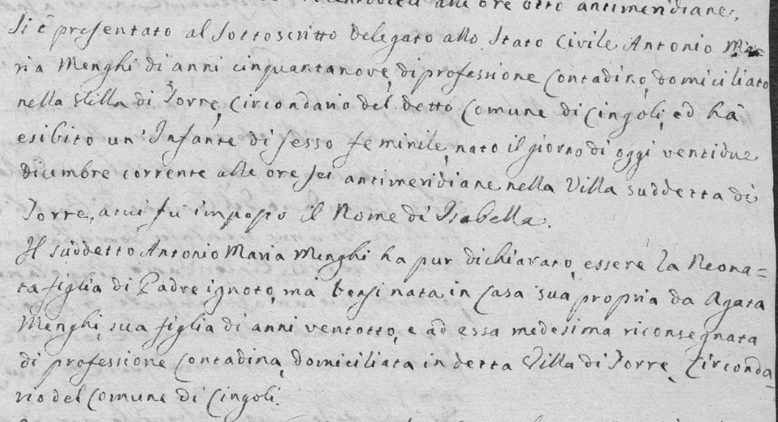
La seconda modalità di registrazione (Fig. 6) è diversa dalla precedente perché contiene il racconto del ritrovamento: “Il sudetto Mattia Aquilanti ha pure esposto, che circa le ore nove pomeridiane del giorno ventiquattro detto fù chiamato affinché escisse di casa, ed escendo ha trovato appoggiato al muro della sua casa situata nella contrada detta Contra Villa di Torre l’infante involto in panni lisi avendo ancora un panno rosso in forma di coperta. Fra detto panno rosso si è pur trovato un piccolo biglietto scritto in idioma italiano denotante solo che l’infante non era battezzato, qual biglietto si unisce originalmente al presente atto…”
Fig.6. Registrazione di un illegittimo abbandonato, di padre e madre ignoti.
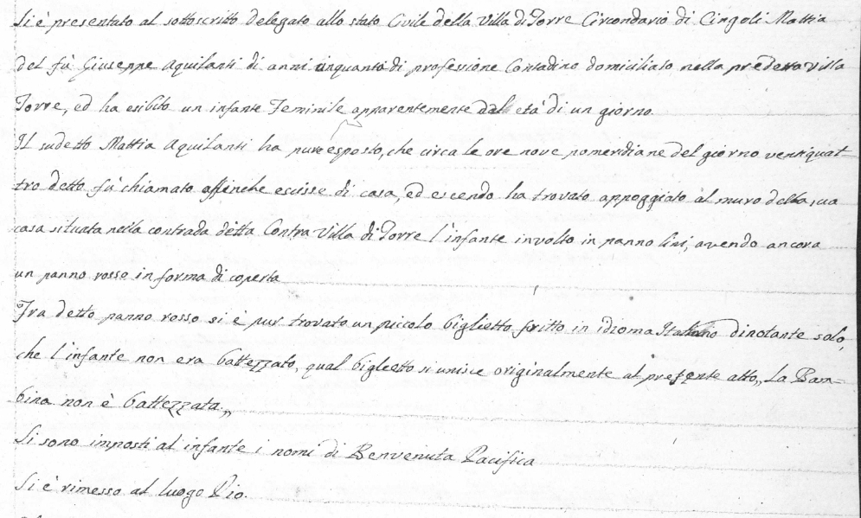
Le altre due abbandonate sono state trovate riposte su un grande cappello di paglia, ma è curioso che il racconto del ritrovamento sia sostanzialmente identico nei tre atti: una persona, mentre è in casa, sente una voce che lo invita ad uscire. Apre l’uscio di casa e scopre davanti, o sotto l’arco, o appoggiato al muro un neonato abbandonato, involto in stracci scadenti e sotto una lacera coperta. Viene avvertito che l’infante non è battezzata dalla voce che lo ha destato o da un bigliettino trovato tra i cenci. Non si sa se il racconto rappresenti una formula inventata dallo scrivano spendibile in quelle occasioni, oppure se i “presentanti” lo abbiano imparato a memoria dopo che l’esperienza ha insegnato loro che le autorità lo ritengono accettabile e non pensano di dover indagare oltre. Certo è che il ricorso allo stereotipo permette di nascondere la realtà dei fatti. Ma quale?
Il secondo atto riprodotto sopra è anche unico perché nell’ultima riga si legge “rimesso al luogo pio”, cioè portato in orfanotrofio, probabilmente a Macerata perché a Cingoli il primo brefotrofio nasce nel 1837.
Che le illegittime tornate alle madri siano femmine è un fatto puramente casuale, ma che le tre abbandonate siano solo femmine rafforza il sospetto che alcune famiglie preferiscano non avere troppe bambine da crescere.
La sorte di queste bimbe non sembra però diversa da quella degli altri nati; due muoiono prima dell’anno, una ad un anno compiuto, le altre 3 sopravvivono (almeno fino al 1814). Dal libro dei matrimoni si ricava l’impressione che gli illegittimi, se sopravvivono e diventano adulti, non vivano come reietti isolati da tutti. Lo dimostra il ritrovamento di 7 sposi “spuri”, cinque ragazze e due maschi, che arrivano al matrimonio e, fatto degno di nota, nessuno di loro sposa un altro “spurio”.
È importante ribadire che i fenomeni dell’illegittimità e dell’abbandono sono decisamente marginali nella Torre di inizio Ottocento. Per quantificare il fenomeno e calcolarne il tasso di solito si ricorre alla ricostruzione delle famiglie, ma in mancanza di quel tipo di indagine, è possibile arrivare ad un confronto con altri luoghi semplicemente utilizzando le serie storiche delle nascite per metterle in rapporto col numero degli illegittimi.
Tab. 25. Illegittimi ogni 100 nati
 | Illegittimi ogni 100 nati
Villa Torre 1809-1814 | 1,9
Montenovo XVII S. | 2,2
Camerino XVIII S. | 5,8
GB XVIII S. * | 2,6
Francia XVIII S. * | 2,9
(* dati ricavati dalle ricostruzioni delle famiglie)
La tabella 25 conferma la marginalità del fenomeno nell’ambito della società torregiana.
- Concepimenti prematrimoniali.
Purtroppo si deve lavorare su numeri esigui, poiché per individuare i concepimenti prematrimoniali occorre conoscere la data del matrimonio e quella della nascita del primo figlio. I maschi torregiani sposati in quegli anni sono 69, ma si è deciso di escludere gli ultimi dieci matrimoni del 1814 perché queste coppie non avrebbero permesso di individuare nascite precoci, tanto meno la nascita di primogeniti e ciò porta a considerare solo 59 coppie. Si procede lo stesso nella consapevolezza che un campione così ridotto possa fornire esiti poco attendibili.
Tab.26. Intervalli tra matrimonio e prima nascita.
 | Nr. | %
Coppie senza figli | 18 | 30,5
Concep. Prematrimoniali | 4 | 6,8
Nati tra 9 e 15 mesi dal matr. | 27 | 45,8
Nati tra 16 e 24 mesi dal matr. | 5 | 8,5
Nati dopo 25 e più mesi | 5 | 8,5
Totale | 59 | 100,0

Le 18 coppie senza figli della tabella 26 sollevano qualche dubbio: sono troppe, ma è certo che chi si è sposato nel 1813 o 1814 può ancora veder nascere il primogenito nel 1815 ed oltre, quando l’anagrafe napoleonica però sarà già stata smantellata; oppure non si può escludere che alcune di queste coppie siano semplicemente andate a vivere altrove e siano così sfuggite allo stato civile della Torre.
Quel 46% di famiglie che vede nascere il primo figlio entro 15 mesi dal matrimonio, quei 5 che aspettano tra 16 e 24 mesi e gli altri 5 che devono attendere 25 mesi ed oltre sono nella norma. L’attesa media per le 41 famiglie torregiane risultate fertili è di 14,3 mesi quasi identica a quella riportata da Flinn per la GB (14,2) o per la Francia (16,1) ed a quella calcolata per Montenovo (13,1) (5).
I quattro concepimenti prematrimoniali individuati rappresentano un tasso del 9,8% in relazione alle 41 nascite ed è questo il dato che è stato inserito nella tabella 27 per metterlo a confronto con altre realtà.
Tab.27. Concepimenti prematrimoniali in rapporto al Nr. dei nati
Luoghi | %
Villa Torre | 9,8
Montenovo | 4,5
Francia | 6,2
Germania | 13,4
Gran Bretagna | 19,7

Anche se su un campione così ridotto basta un “prematuro” in più o in meno o un po’ di casualità per sconvolgere la percentuale, si può lo stesso affermare che la Torre ha un tasso inferiore a quello dell’area anglosassone ed è quasi in linea con quello dell’area neolatina nella quale sembra che i giovani siano più rispettosi della morale sessuale della Chiesa Cattolica.
A proposito di comportamenti e di morale è un peccato che i registri dei decessi non descrivano mai la causa della morte. I libri della parrocchia di Ostra Vetere segnalavano quando il deceduto moriva per un incidente o era stato assassinato. Grazie a quella ricerca si è constatato che su 2474 individui deceduti, 34, pari all’ 1,37% del totale sono morti di morte violenta. Su una popolazione di soli 1900 abitanti, ogni due anni una persona veniva ammazzata. È una cifra da paura se confrontata con la situazione italiana attuale. Nel 2017, secondo i dati ISTAT, in Italia sono morte 649.061 persone delle quali 357 sono state vittime di omicidi, cioè il tasso di mortalità violenta è stato pari allo 0,055%, ben venticinque volte inferiore a quella del passato.
- Nascite e decessi anno per anno e mese per mese.
Sui sei anni dei libri torregiani il saldo naturale della popolazione, cioè la differenza tra nati e morti, come si vede in tabella 28, è positivo di 88 individui ai quali bisogna però sottrarre i decessi del 1810 che non sono stati registrati o dei quali si è perso il libro. Poiché i morti nel 1809 e 1811 sono stati 44, per approssimazione vengono sottratti altri 44 decessi per arrivare così ad un saldo naturale di 44 persone.
Tab.28. Distribuzione dei decessi e delle nascite anno per anno.
 | 1809 | 1810 | 1811 | 1812 | 1813 | 1814 | Totale
Nascite | 55 | 54 | 55 | 46 | 50 | 51 | 311
Decessi | 44 | manca il libro | 44 | 43 | 53 | 39 | 223
Saldo naturale | 11 | 54 | 11 | 3 | -3 | 12 | 88

Il 1813 è l’unico anno nel quale il saldo è negativo; sono nati meno bambini del solito e sono morte più persone che negli altri anni. Sicuramente non si è trattato di un’epidemia che ha colpito i neonati perché, come si è visto in Tab. 22, nel 1813 la mortalità infantile è stata piuttosto bassa. Purtroppo non si è in grado di fornire una spiegazione al saldo negativo.
La tabella seguente serve a dare uno sguardo all’andamento di mortalità e natalità mese per mese e in base al sesso.
Tab. 29. Decessi e nascite mese per mese e per sesso.
Decessi |  |  |  |  | Nascite
Mese | Tot. | maschi | femmine |  | Mese | Tot. | maschi | femmine
gen | 29 | 16 | 13 |  | Gen | 33 | 18 | 15
feb | 18 | 8 | 10 |  | feb | 33 | 17 | 16
mar | 25 | 15 | 10 |  | mar | 46 | 25 | 21
apr | 21 | 9 | 12 |  | apr | 24 | 9 | 15
mag | 16 | 10 | 6 |  | mag | 33 | 20 | 13
giu | 11 | 5 | 6 |  | giu | 15 | 7 | 8
lug | 14 | 6 | 8 |  | lug | 14 | 8 | 6
ago | 13 | 6 | 7 |  | ago | 20 | 12 | 8
set | 15 | 6 | 9 |  | set | 20 | 8 | 12
ott | 22 | 13 | 9 |  | ott | 16 | 6 | 10
nov | 18 | 6 | 12 |  | nov | 25 | 10 | 15
dic | 21 | 8 | 13 |  | dic | 32 | 14 | 18
Tot | 223 | 108 | 115 |  | Tot | 311 | 154 | 157

Essa permette di dare uno sguardo alquanto indiscreto sull’attività sessuale delle coppie. A giugno, luglio e ottobre nascono meno bambini, significa che nei mesi di settembre, ottobre e gennaio i rapporti sessuali si diradano. Colpa del freddo? O colpa dei duri lavori di aratura, semina dei campi e della raccolta delle uve e delle olive che allontanano i coniugi?
Al contrario, nel mese di marzo c’è un vero boom delle nascite e questo ci rimanda ai concepimenti nel mese di giugno: tra la fine del mese e l’inizio di luglio iniziano i lavori della mietitura e della battitura del grano e molti braccianti e mezzadri si muoveranno da un campo all’altro e probabilmente non faranno ritorno a casa per una quindicina di giorni perciò dovranno prima salutare con molto affetto le proprie mogli. L’ ipotesi di un allontanamento temporaneo da casa tra fine giugno e metà luglio è confermata dal drastico calo delle nascite nel mese di aprile.
Sono nati 154 maschi e 157 femmine; la natura sa ben distribuire i suoi figli.
Anche i decessi sono ben dosati tra i due sessi, ma qui uno sguardo sui mesi è più interessante anche se non rivela niente di sorprendente: si muore di più nei mesi freddi, da ottobre a aprile ed è normale a causa di tutte le malattie da raffreddamento. L’unico dubbio riguarda la ripresa della mortalità dopo febbraio; in marzo e aprile essa torna a salire, potrebbe essere un fatto casuale, poiché anche qui si ragiona su piccoli numeri, oppure si potrebbe pensare che in molte case le riserve alimentari, dopo il lungo inverno si siano ormai esaurite e si tira la cinghia finché a maggio i campi e gli orti ricominciano ad offrire i loro frutti.
Sono stati forniti tutti questi dati senza che mai si sia accennato alla quantità di popolazione di Villa Torre, né lo si può fare perché non ci sono censimenti di quel periodo, né si dispone di uno stato delle anime che avrebbe potuto fornire informazioni preziose. È invece possibile riferire un censimento contemporaneo per prendere visione della distribuzione della popolazione tra Cingoli e le sue frazioni come si può vedere nella tabella 30.
Tab. 30. Popolazione attuale di Cingoli e delle sue frazioni (6).
 | Popolaz | alt slm |  | Popolaz. | alt slm
Strada | 1444 | 339 | San Flaviano | 41 | 307
Troviggiano | 1031 | 250 | San Venanzo | 33 | 345
Grottaccia | 502 | 313 | Castreccioni | 32 | 417
Torre | 359 | 326 | Valcarecce | 31 | 418
+ Cervidone | 81 | 243 | Santo Stefano | 25 | 483
+ Saltregna | 47 | 270 | Capo di Rio | 22 | 440
Totale VT | 487 |  | Santa Maria del Rango | 20 | 379
Avenale | 244 | 530 | Botontano | 20 | 250
San Vittore | 234 | 205 | Civitello | 19 | 456
Pozzo | 214 | 444 | Piancavallino | 18 | 275
Moscosi | 135 | 459 | Castel Sant'angelo | 17 | 516
Torrone | 113 | 230 | Marcucci | 17 | 545
Carciole | 77 | 475 | Colognola | ? | ?
San Faustino | 63 | 124 | Totale pop frazioni | 5082
Pian della Pieve | 51 | 161 | Cingoli senza le frazioni | 5399

La Villa Torre di oggi considerata insieme alle due località che non fanno più parte del suo territorio, conta solo 487 abitanti eppure, come si evince dalla tabella 12, in epoca napoleonica, ha portato davanti all’ufficiale dello stato civile tra maschi e femmine 154 sposi contro i 143 di Cingoli e ciò dovrebbe significare che a quei tempi la città e la sua frazione dovevano avere circa lo stesso numero di abitanti e che i centri più popolosi dovevano essere Strada e Troviggiano. In due secoli il territorio è stato sconvolto dai flussi migratori che hanno ingrassato il centro urbano, ma anche Francia, Argentina, Germania… Oggi grazie ai nuovi insediamenti fuori dalle mura l’area urbana ha più abitanti dell’insieme delle frazioni, ma all’inizio dell’Ottocento non sembra che potesse accogliere più del 25% del totale. Lo spopolamento delle campagne ha risparmiato un po’ Strada e Troviggiano che, grazie alla vantaggiosa posizione geografica, hanno saputo sviluppare nuove attività economiche legate alla piccola industria.

- Uno sguardo all’età dei genitori alla nascita dei figli.
L’età dei padri è stata omessa in tre sole registrazioni, segno che i delegati facevano bene il loro lavoro. Si è meno informati sull’età delle madri perché solo dalla fine del 1808 si è iniziato a scriverla.
Tab. 31. Età dei genitori alla nascita dei figli a VT.
Età | padri | % | madri | %
15 - 19 | 2 | 0,66 | 3 | 1,13
20 - 24 | 11 | 3,61 | 30 | 11,32
25 - 29 | 45 | 14,75 | 80 | 30,19
30 - 34 | 86 | 28,20 | 61 | 23,02
35 - 39 | 66 | 21,64 | 51 | 19,25
40 - 44 | 54 | 17,70 | 36 | 13,58
45 - 49 | 18 | 5,90 | 4 | 1,51
50 - 54 | 10 | 3,28 | 0 | 0
55 - 59 | 9 | 2,95 | 0 | 0
60 e + | 4 | 1,31 | 0 | 0
totale | 305 | 100 | 265 | 100

La tabella 31 insegna che solo 3 donne hanno partorito prima dei vent’anni e solo 4 tra i 45 ed i 49. Nessun bambino è nato con una mamma cinquantenne. Il periodo di maggiore fertilità è quello tra i 25 ed i 29 anni. Tutto ciò rientra nella normalità. La fertilità maschile viene confermata nella sua maggiore longevità e, sono 23, pari al 7,54%, gli uomini che hanno generato dai 50 anni in su, ma non è una sorpresa poiché sono stati registrati molti matrimoni in cui l’età dello sposo superava di 20 anni quella della moglie, fenomeno tanto più evidente nei secondi matrimoni, più frequenti tra i maschi che tra le femmine.

- I toponimi del territorio torregiano.
In tutte le constatazioni dei decessi e poche volte nel libro dei nati vengono indicati anche i toponimi delle località che compongono il territorio di Villa Torre. Per esempio, si legge: “… il delegato… si è trasferito nel luogo detto Capo Villa di Torre…”, oppure: “…nel luogo detto Poggio Villa di Torre…”. È stato così possibile stilare un elenco di tutte le persone citate abbinate ad un toponimo e, togliendo gli stessi nomi ripetuti, sono rimasti 271 individui e 37 toponimi alcuni dei quali forse sono scomparsi dalla memoria collettiva. Eccoli ordinati nella tabella 32 per frequenza di citazione.

Tab. 32. I toponimi torregiani e la frequenza di citazione.
Località | Frequenza |  | Località | Frequenza
Santo Anastasio | 28 |  | Spiaggia | 4
Cervidone | 27 |  | Bifolco | 3
Le Carceri | 24 |  | Cavallereccia | 3
Saltregna | 22 |  | Lipparelli | 3
Colle | 17 |  | Romano | 3
Marcianello | 17 |  | Lucciano | 3
Poggio | 16 |  | Casenuove | 2
Capovilla | 12 |  | Cerrete | 2
Ceregiano (Ceresciano) | 12 |  | Puglio | 2
Le Macchie | 10 |  | San Faustino | 2
Sant'angelo | 8 |  | Penici | 2
Collano | 6 |  | Albania | 1
Faneto/Faveto | 6 |  | Fonte Mandolosa | 1
Trivio | 6 |  | Gatì | 1
Cannuccelle | 5 |  | I Sciari | 1
Cuntra | 5 |  | Le Saline | 1
Fonte | 5 |  | Saccoccio | 1
Pettovallone | 5 |  | Murale | 1
Palombare | 4
Totale | 235 |  | Totale | 36
(In azzurro i toponimi noti e riportati nella mappa che segue)

I 37 toponimi elencati descrivono un territorio che è stato consegnato agli addetti dello stato civile dai superiori, i quali hanno sicuramente riutilizzato i confini già esistenti; in questo caso l’unica zonizzazione preesistente era quella relativa alle parrocchie. È lecito supporre che tanto più un luogo risulti citato, tanto più sarà popoloso.
Fatto del tutto inatteso, nell’elenco manca il nucleo centrale, la Villa Torre che allora come oggi costituisce il raggruppamento di case più consistente, il villaggio più grande. Il detto luogo che si distende tra Capovilla, La Fonte, il Favete, il Colle e la Fonte Mandolosa, a quei tempi doveva essere suddiviso in quartieri indicati con propri toponimi. Ma quali? Forse Le Carceri, il Poggio e Cuntra che insieme darebbero al “capoluogo” 45 citazioni?
Nella mappa riprodotta qui sotto, il nucleo centrale di Villa Torre con la sua enorme chiesa di San Pietro Apostolo si trova molto decentrata rispetto al suo territorio che si estende in campagna in profondità verso Nord-Est ed Est, però ha il vantaggio di essere a soli 5 Km da Cingoli.
Nella mappa, non avendo trovato una carta già pronta, il tracciato dei confini della parrocchia è solo un’ipotesi basata sui toponimi,

Fig. 7. Mappa della frazione di Villa Torre.(7)
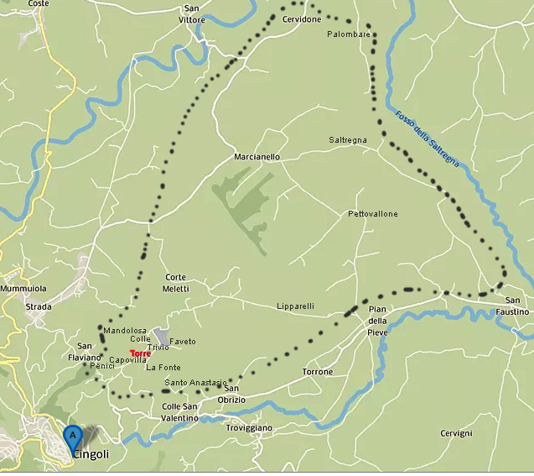
- Le Ville
Ancora oggi, chi viaggia in questa zona si accorge che ogni tanto i cartelli stradali che indicano le frazioni vengono modificati. Si alternano Torre, Strada a Villa Torre e Villa Strada ad indicare che anche la toponomastica ufficiale, che preferirebbe i nomi abbreviati, deve cedere alla pressione degli abitanti che si sentono defraudati se scompare la “Villa”. I registri napoleonici fanno sempre precedere il nome delle principali frazioni con quel prefisso riproducendo probabilmente il modo corrente con cui il popolo indicava i luoghi. Da dove nasce questo prefisso? È talmente diffuso nel comune di Cingoli che non può essere associato alla sua origine latina indicante la presenza di una grande fattoria dell’aristocrazia romana. Già nell’Alto Medioevo, in tutta Italia ed altrove, Villa comincia ad indicare un insediamento di campagna, tanto che da lì nasce il termine Villaggio. Nel Basso Medioevo, Villa assume un significato più preciso e si riferisce ad un insediamento di campagna soggetto ad una Pieve e munito di una propria chiesa e di un parroco. Sicuramente è con questo significato che da allora il termine viene usato nel territorio cingolano.
Nella mappa del 1699 (8) riprodotta qui sotto, Cingoli è stata correttamente inserita nella diocesi di Osimo; vi trova posto, forse grazie all’estensione della parrocchia ed alla monumentale della chiesa, anche La Torre, ma nel sito sbagliato: dovrebbe stare al posto di Colognola e quest’ultima dovrebbe trovarsi tra Apiro e Sant’Angelo… C’è pure Strada ma manca Troviggiano. Da notare che Moroncelli, l’autore, magari per evitare sovraccarichi grafici, ha pensato bene di omettere le “Ville”.
Fig. 8. Mappa del 1699 che riporta La Torre (in posizione errata)
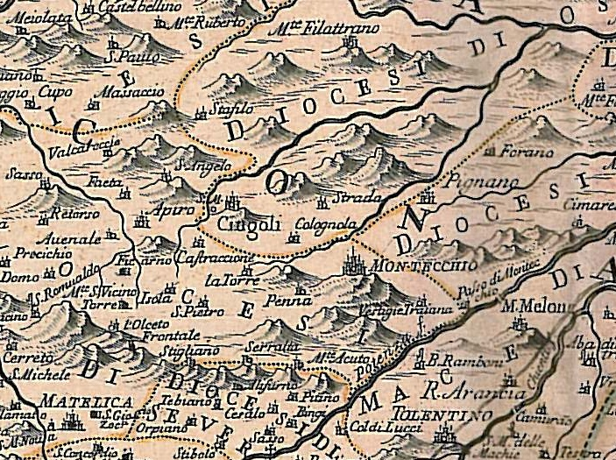

- Curiosità.
Prima di giungere alla conclusione, vengono segnalate alcune curiosità emerse durante la lettura dei documenti.
Quattro atti di matrimonio sono più lunghi e complessi del solito perché contengono riferimenti al codice penale al quale si assoggettano le 4 spose che, non essendo in grado di esibire né il permesso dei genitori, né il loro certificato di morte dichiarano, consapevoli dei reati in cui incorrono in caso di mendace testimonianza, di non sapere se i genitori siano vivi né dove essi risiedano. Due testimoni, forse prezzolati, confermano la veridicità della dichiarazione ed i matrimoni vengono celebrati. È molto probabile che questa sia la strada percorsa dalle ragazze che intendono maritarsi anche quando non riescono a strappare i consensi genitoriali.
Alcuni matrimoni uniscono sposi di età molto diversa. Tra Francesco e Sebastiana, entrambi di Cingoli, ci sono 37 anni di differenza (65 lui, 28 lei). L’unione tra due contadini di Villa Torre, Nicola sessantaseienne e Maria trentenne è molto sfortunata; lei muore subito (c’è da preoccuparsi?) e lui, dopo soli 46 giorni, si risposa con Giovanna dell’Avenale, pure lei una giovane trentatreenne.
Ci sono matrimoni che creano un divertente abbinamento tra cognomi, per esempio, Principe e Ré, Gigli - Bianchi, e Merli - Vecchi.
Quasi tutti gli sposi risiedono negli stessi paesi dei genitori, ma qua e là s’incontrano famiglie “dislocate”. Per esempio la ricamatrice Francesca vive a Cingoli, ma ha il padre che risiede a Matelica e la madre a Jesi. Domenico, di Villa Strada, vive col padre, mentre la madre risiede a Treia. Giuseppe Domenico, cuoco a Cingoli, ha i genitori all’Avenale e la Moglie, Domenica Francesca, cameriera, vive a Cingoli, ma ha la madre in Ancona (padre morto). Ecc…
Già si è detto delle 123 promesse di matrimonio che non risultano confermate da una successiva celebrazione. La discrepanza è stata spiegata con la presenza, nelle promesse, di ragazze forestiere che hanno scelto il proprio comune come luogo dello sposalizio. Questa ipotesi viene confermata da alcuni atti di matrimonio che non sono preceduti dalle due promesse le quali, probabilmente, si troveranno in altri comuni.
I delegati ai vari uffici dello stato civile ogni tanto cambiano. lo si riconosce dall’intestazione dell’atto e dalla firma, ma non dalla calligrafia perché un confronto tra firma e testo scritto rivela che nella maggior parte dei casi la stesura dell’atto è delegata ad uno scrivano.
- Conclusione.
Tutto quanto è stato scritto è già noto agli storici ed è patrimonio comune. Il valore di questo lavoro sta tutto nella quantificazione dei fenomeni analizzati. Lasciando numeri e tabelle nelle pagine precedenti, si è visto che gli archivi dello stato civile napoleonico, nonostante il brevissimo arco temporale coperto, sono così ricchi di informazioni da fornire una dettagliata fotografia del territorio e della società di quegli anni.

Note.
- “La popolazione a Montenovo (Ostra Vetere) nel XVII secolo. Un modello storico demografico basato sulla ricostruzione delle famiglie” di Mazzini Romano, in Proposte e ricerche. Economia e società nella storia dell’Italia centrale. Anno XVI, n° 31, 1993, pp 123-186.
- Citazione tratta da “Un Pontefice cingolano: Pio VIII Francesco Saverio Castiglioni”. Tesi in Storia Moderna di Tamara Santamarianova. Università degli studi di Macerata, Facoltà di Scienze della Formazione, corso di laurea Scienze della formazione primaria. Anno Accademico 2009/2010. La stessa Tamara ha trovato la citazione qui riportata, in Cervellini, Aspetti della vita religiosa a Cingoli tra il 1808 e il 1810, in S. Bernardi (a cura di ), La Religione e il Trono, Roma, La Fenice Edizioni, 1995, p. 46. Un estratto della tesi è presente qui: http://www.antiqui.it/doc/personaggi/pio.htm
- Op-Cit. “Proposte e ricerche…”
- G. Annibaldi, L’insurrezione antifrancese di Cingoli del febbraio 1797 in un racconto coevo, in “Studi Maceratesi”, Atti del XIII Convegno di studi storici maceratesi, vol. 13, 1979, pp. 377- 379.
S. Bernardi, Gli interessi municipalistici di Francesco Saverio Castiglioni, in A. Meriggi (a cura di) Le Marche: La cultura sommersa tra Ottocento e Novecento, Atti del Convegno di Studi dell’Accademia Georgica di Treia, Macerata, Edizioni QUEEN, 2000, pp. 137- 138.
- Michael W. Flinn, Il Sistema Demografico Europeo 1500 – 1820, Il Mulino, 1983
- Informazioni tratte da https://www.comuniecitta.it/frazioni-del-comune-di-cingoli-43012 e https://ugeo.urbistat.com/AdminStat/it/it/demografia/dati-sintesi/cingoli/43012/4
- Mappa disegnata a partire da Google Maps ©.
- Padre Abate Silvestro Amanzio Moroncelli, La marca anconitana e fermana, stampa di Domenico de Rossi, 1699 – 1703. Si può vedere qui: https://upload.wikimedia.org/wikipedia/commons/4/47/10_-_La_Marca_Anconitana_E_Fermana%2C_1699-1703%2C_Silvestro_Amanzio_Moroncelli.jpg
- Carta trovata qui: in http://pergolando.blogspot.com/2016/04/pergola-nel-regno-italico-napoleonico.html

Chi fosse interessato al Codice di Napoleone lo può trovare in forma integrale qui:
https://it.wikisource.org/wiki/Codice_di_Napoleone_il_grande
Figura 9. Una mappa del regno italico napoleonico (9).
